

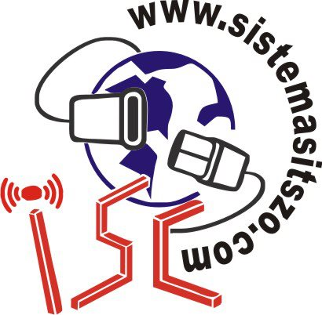

Materia: Gestión de Proyectos de Software

## Reporte De Gerente de Soporte

Docente: I.S.C Erika Jazmin Robles Gomez

Alumno: Juan Francisco Martinez Vela

No de control:13040089

Reporte de gerente como soporte del equipo de desarrollo para el sistema de información.

“FERRETERIA REFORMA”

Como gerente de soporte se checar que las herramientas funcionen correctamente para seguir con el proyecto.